溶解的妙用
（配合第3單元）
班級
社會科
科目
得分
姓名
四年 班 號
國小八十七學年度第一學期第 次定期考查
日常生活中，下面哪些情況有應用到溶解呢？請在正確的中打ˇ：
在開水中加入維他 |  | 清潔餐具時，在水中
命C錠  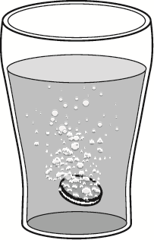 |  | 加入小蘇打粉  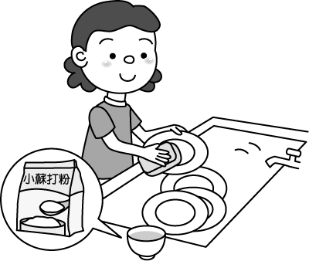
在沙士中加入食鹽 |  | 玩水槍
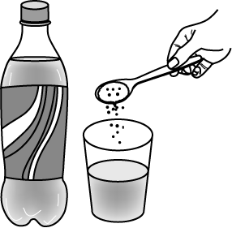 |  | 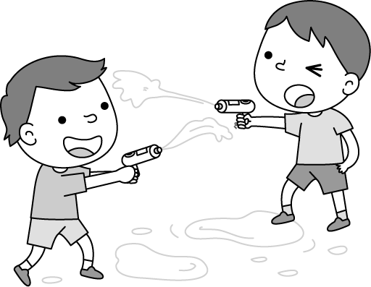
洗衣服時，在水中加 |  | 用水把腳上的沙子
入洗衣粉  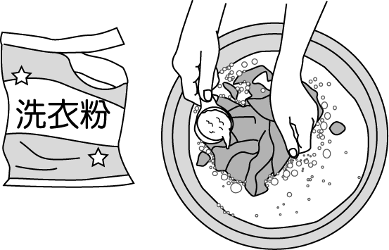 |  | 沖洗乾淨  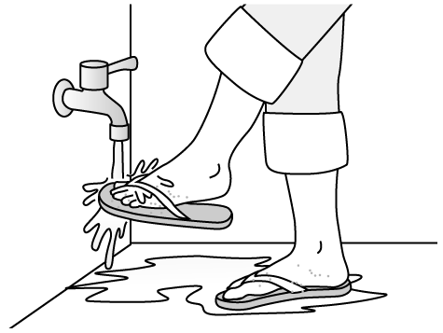

溶解在生活中的應用非常廣泛，除了飲食，我們也會利用溶解的方法來清潔物品。

